PRUEBA UNITARIA – ETL CLIENTES
- Se selecciona y ejecuta el State Machine.
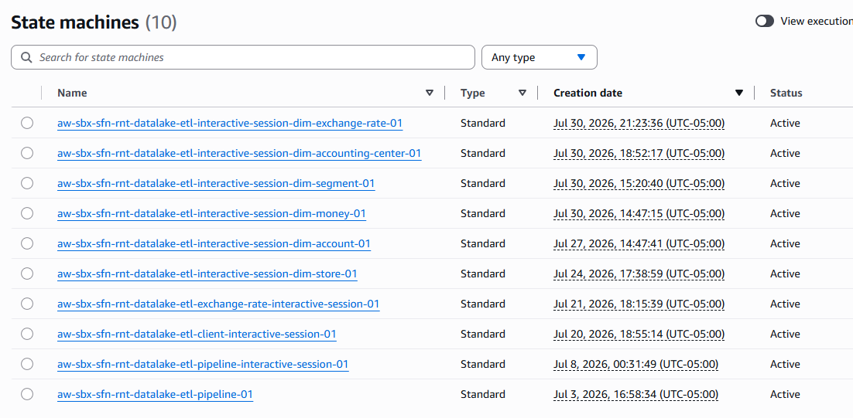
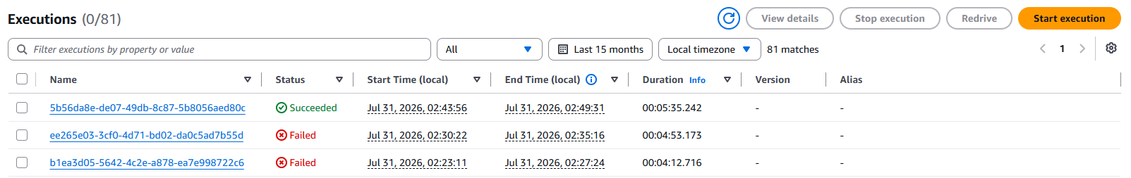
Aquí se establecen los parámetros de entrada, en este caso este ETL requiere de un parámetro de entrada como la fecha (‘date’), posteriormente se le da a ‘Start Execution’.
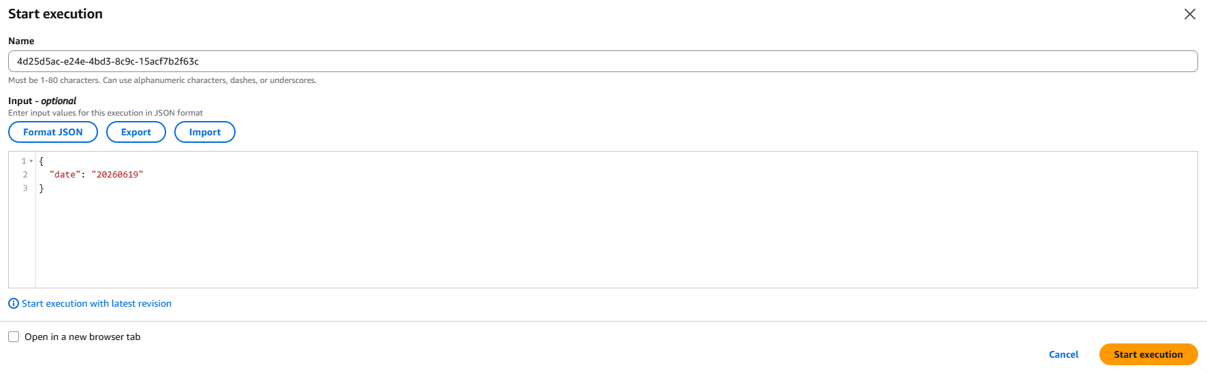
- Se espera hasta que el proceso termine correctamente.
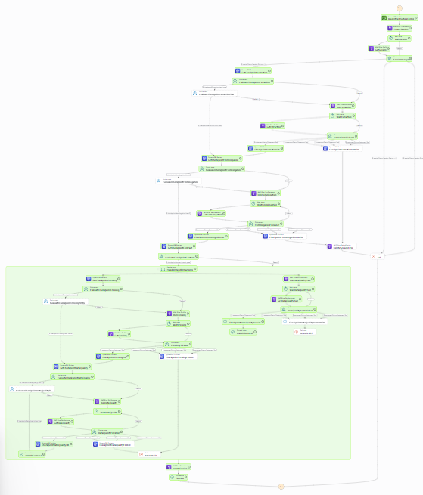
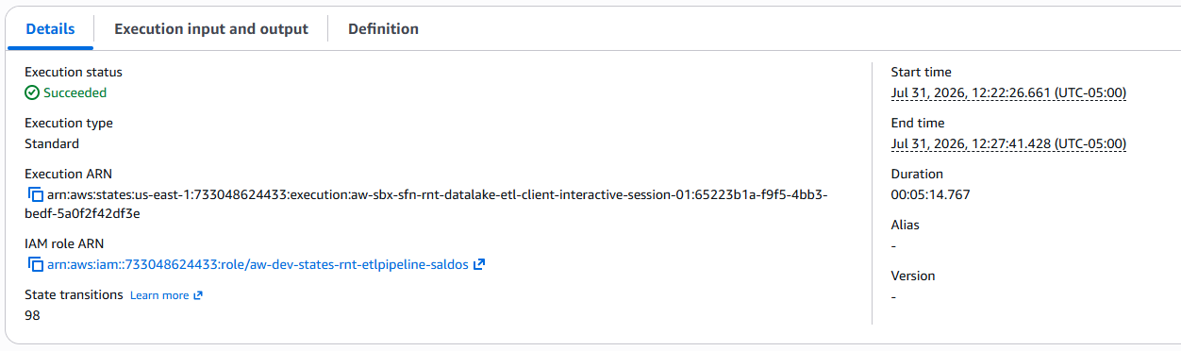
- Se revisan los ficheros de salida uno a uno.
  - EXTRACCION
Resultado:
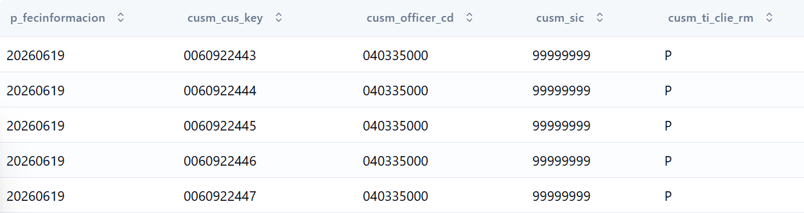
Ruta S3 del resultado: s3://aw-sbx-s3-rnt-7330-4862-4433-output-temp-01/aw-sbx-s3-rnt-cli/aw-sbx-s3-rnt-cli-extraction/
  - HOMOLOGACION
Resultado:
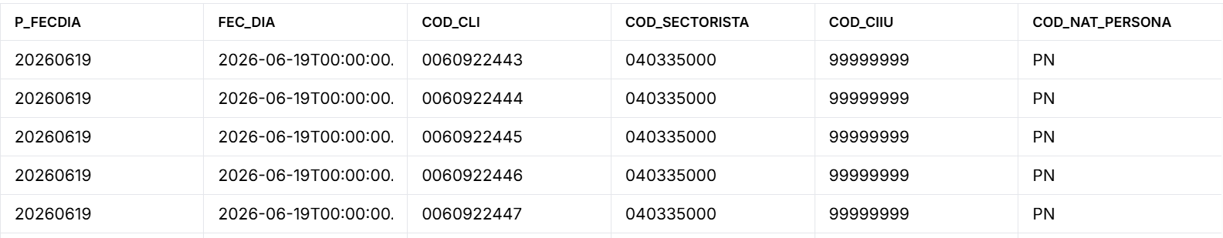
Ruta S3 del resultado: s3://aw-sbx-s3-rnt-7330-4862-4433-output-temp-01/aw-sbx-s3-rnt-cli/aw-sbx-s3-rnt-cli-homologation/
  - PARALELAS
    - PRIMER TRAMO
      - CRUCE DE TABLAS
Resultado:
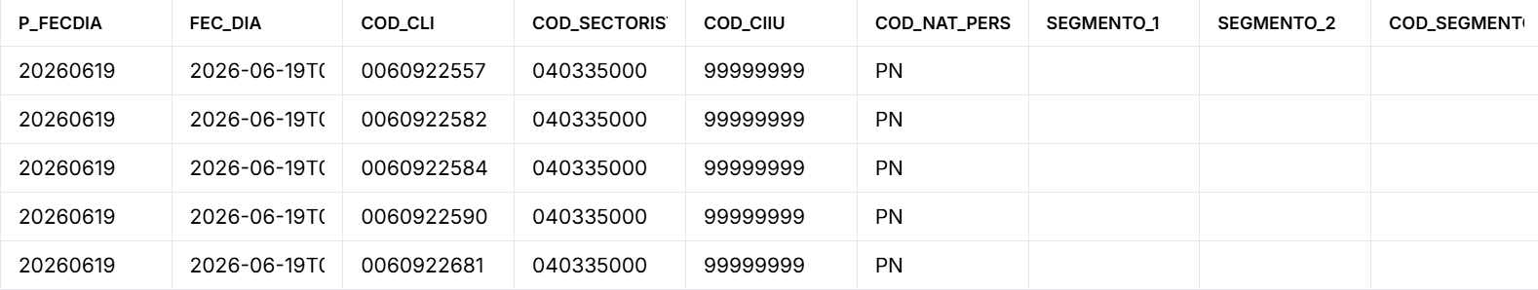
Ruta S3 del resultado: s3://aw-sbx-s3-rnt-7330-4862-4433-output-temp-01/aw-sbx-s3-rnt-cli/aw-sbx-s3-rnt-cli-crossing/
      - DATA QUALITY
Cantidad antes de la limpieza: 2,209,675
Cantidad después de la limpieza: 2,156,624
Resultado:
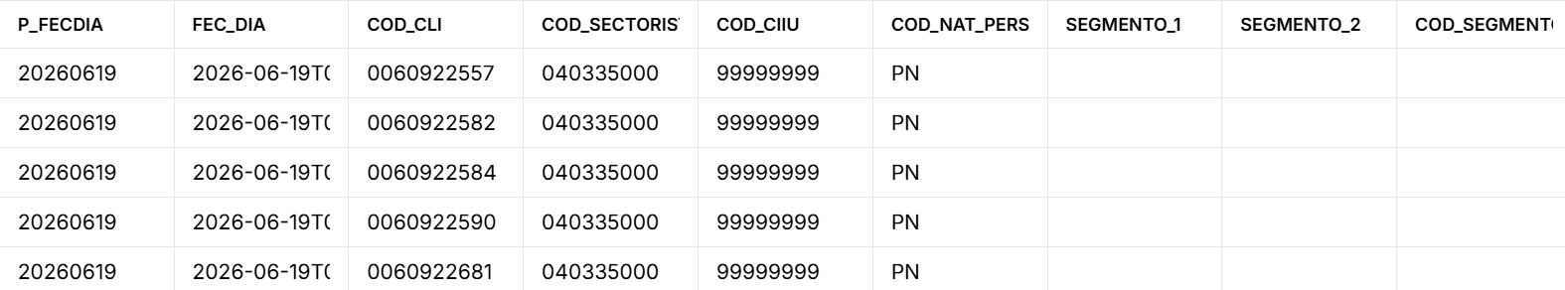
Ruta S3 del resultado: s3://aw-sbx-s3-rnt-7330-4862-4433-output-temp-01/aw-sbx-s3-rnt-cli/aw-sbx-s3-rnt-cli-data-quality/
    - SEGUNDO TRAMO
      - DATA QUALITY
Cantidad antes de la limpieza: 2,209,675
Cantidad después de la limpieza: 2,156,624
Resultado:
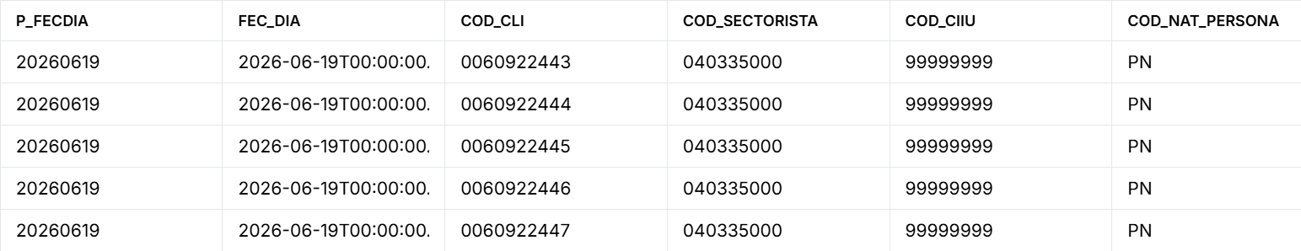
Ruta S3 del resultado: s3://aw-sbx-s3-rnt-7330-4862-4433-output-temp-01/aw-sbx-s3-rnt-cli/aw-sbx-s3-rnt-cli-data-quality-two/

